

# DHU人工智能开卷材料整理

**Support for your 2023 final exam**



**简（免）介（责）与说明**

1. 请严格遵循教务处原则确保你的出勤率，否则你就不能考试了**。**
2. 本材料**不能保证你及格,**更**不能保证你考易博昏**。
3. 本材料**不能替代**任何的ppt,以及课本。
4. 本材料在作者有闲暇时间的章节增加了部分检测点,监测点选自公开题库,部分选自网传的历年考题。
5. 本材料没有写到的地方**不代表不考**。
6. 本材料的任何勘误方面的问题欢迎联系页眉部分的邮箱。
7. 本材料内置若干不小心犯的错误,请自行甄别。

2023年12月



考试时并不推荐用不等式

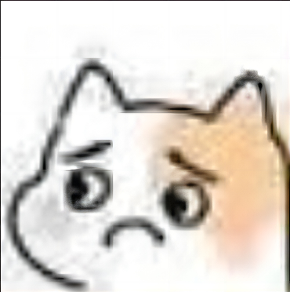

满面愁容的作者

**本页故意留给喜欢双面打印的你打草稿**

**目录**

DHU人工智能开卷材料整理 1

一、知识表示方法 5

一、状态空间 5

二、问题规约表示 6

三、与或图 8

四、谓词演算 9

五、置换与合一 12

六、语义网络表示 13

七、框架表示 18

八、知识表示方法的优点缺点 20

二、搜索推理技术 21

一、图搜索算法 21

二、盲目搜索——宽度优先搜索 22

三、盲目搜索——深度优先搜索 24

四、盲目搜索——等代价搜索 25

五、有序搜索——最佳优先搜索，A*算法 26

六、消解原理 28

七、消解推理规则，消解反演求解 31

八、概率推理 40

九、主观贝叶斯方法 44

三、计算智能 53

一、人工神经网络,单层感知器 53

二、遗传算法 56

三、粒子群算法 60

四、蚁群算法【赌他不考】 62

四、神经网络学习 65

一、反向传播算法 65

二、ID3算法,决策树 69

五、绪论 73

# 一、知识表示方法

## 一、状态空间

* 状态的矢量形式:



* 其中每一个元素表示一个状态:
  + E.G.旅行者问题中表示第一步从出发点走到了点,可以表示是如何从点走到点的
  + E.G.梵塔问题中表示三个圆盘都在柱子上,表示第一个圆盘在柱子上,第二个圆盘在柱子上,第三个圆盘在柱子上（当然这可能不符合实际）
* 状态空间的三元状态,其中是初始状态,是操作符,是目标状态
* 猴子香蕉问题（**PPT**）：



用一个四元表来表示问题状态:其中,则从初始状态变换为目标状态的序列为:

## 二、问题规约表示

* 问题规约可以有个部分表示:
  + 初始描述
  + 一套问题转换为子问题的操作符
  + 一套原本的问题描述
* 四圆盘梵塔问题：





* 检查点——利用状态空间求解问题:

**[50609]**有一个农夫带一只狐狸、一只小羊和一篮菜过河。假设农夫每次只能带一样东西过河，考虑安全，无农夫看管时，狐狸和小羊不能在一起，小羊和菜篮不能在一起。试设计求解该问题的状态空间，并画出状态空间图。

解:

以变量表示农夫,狐狸,小羊,菜,且每个变量只可取（表示在左岸）,或者表示（表示在右岸）。则**问题状态集合**可以用四元组来表述,设初始状态下均在左岸,**初始状态集合**为,目标状态下均在右岸。则**目标状态集合**为,从而,问题的求解任务变成:



问题状态的总数为种,由于要遵循安全规则共有:

|  |  |  |  |
| --- | --- | --- | --- |
| 农夫 | 狐狸 | 小羊 | 菜 |
| 1 | **1** | **1** | **1** |
| 1 | **1** | **1** | **0** |
| 1 | **1** | **0** | **1** |
| 1 | **0** | **1** | **1** |
| 1 | **0** | **1** | **0** |
| 0 | **1** | **0** | **1** |
| 0 | **0** | **0** | **1** |
| 0 | **0** | **1** | **0** |
| 0 | **1** | **0** | **0** |
| 0 | **0** | **0** | **0** |

定义**操作符集合**当时分别表示农夫独自,带着狐狸,带着小羊,带着菜到河的左岸(L),河的右岸(R),故得到状态图如下:



* 检查点——概念考察

已知初始问题的描述，通过一系列变换把此问题最终变为**一个子问题**集合；这些子问题的解可以直接得到，从而解决了初始问题。这种知识表示法叫（）。

【A】：问题归约法

【B】：语义网络法

【C】：状态空间法

【D】：谓词逻辑法

**答案:A(看看本章的标题,问题规约的描述方式才是状态空间)**

* **检查点:操作符**

操作符可以为_____. （ ABCD ）

A.走步 B.过程 C.规则 D.数学算子

## 三、与或图

* 与或图的形式:与图会用符号将同一个集合里的集合链接起来

与图

或图

* 在状态空间的搜索中应用普通的图**不会出现与节点**
* 除了起始节点外,每个节点**只有一个父辈节点**。
* 节点的类型:

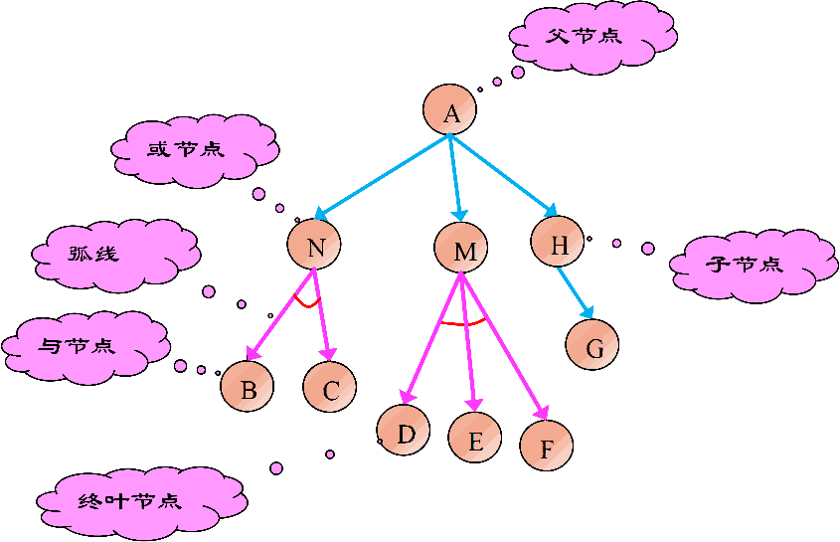

* 如果某条弧线从节点a指向节点b，那么节点a叫做节点b的父辈节点；节点b叫做节点a的后继节点或后裔；
* 或节点，只要解决某个问题就可解决其父辈问题的节点集合；
* 与节点，只有解决所有子问题，才能解决其父辈问题的节点集合；
* 终叶节点，是对应于本原问题的节点,也是**可解节点**。
* 可解节点与不可解节点
  + - 可解节点：与或图中一个可解节点的一般定义可以归纳如下：
      * 1、 终叶节点是可解节点(因为它们与本原问题相关连)。
      * 2、如果某个非终叶节点含有或后继节点，那么只要当其后继节点至少有一个是可解的时，此非终叶节点便是可解的。
      * 3、如果某个非终叶节点含有与后继节点，那么只有当其后继节点全部为可解时，此非终叶节点才是可解的。
    - 不可解节点： 不可解节点的一般定义归纳于下：
      * 1、没有后裔的非终叶节点为不可解节点。
      * 2、如果某个非终叶节点含有或后继节点，那么只有当其全部后裔为不可解时，此非终叶节点才是不可解的。
      * 3、如果某个非终叶节点含有与后继节点，那么只要当其后裔至少有一个为不可解时，此非终叶节点便是不可解的。
* **一般的,不可解节点在图中会用特殊的形状标志。**
* 检查点——概念理解:

与或图通常称为

A)框架网络 B）语义图 C)博亦图 D)状态图

答：状态图

* 检查点——概念理解:

下列哪些可看作可解节点（）

【A】：子节点全部可解的与节点

【B】：子节点至少有一个可解的或节点

【C】：终止节点

【D】：没有后裔节点的非终叶节点

答案：

终止节点；

子节点全部可解的与节点；

子节点至少有一个可解的或节点

* 检查点——概念理解:

所有后续节点只要有一个有解就有解的节点是（）。

【A】：空节点

【B】：或节点

【C】：与节点

【D】：与或节点

答案:B

* 检查点——问题规约

在梵塔问题归约图中，某子问题属于本原问题，那么此子问题的解应该包含 步移动. （ A ）

A.1 B.2 C.3 D.4

解释: 本原问题(子问题):是指那种不能或**不需要继续分解**或变换的问题,并且能被**直接解决**的子问题。**由于可以直接解决,故可以一步到位**。

* 检查点——与或图的定义

关于“与/或”图表示知识的叙述，错误的有（**D**）。

A. 用“与/或”图表示知识方便使用程序设计语言表达，也便于计算机存储处理。

B. “与/或”图表示知识时一定同时有“与结点”和“或结点”。

C. “与/或”图能方便地表示陈述性知识和过程性知识。

D. 能用“与/或”图表示的知识不适宜用其他方法表示。

* 检查点——与或图的定义

关于“与/或”图表示法的叙述中，正确的是（D）。

A. “与/或”图就是用“AND”和“OR”连续各个部分的图形，用来描述各部分的因果关系

B. “与/或”图就是用“AND”和“OR”连续各个部分的图形，用来描述各部分之间的不确定关系

C. “与/或”图就是用“与”结点和“或”结点组合起来的树形图，用来描述某类问题的层次关系

D. “与/或”图就是用“与”结点和“或”结点组合起来的树形图，用来描述某类问题的求解过程

## 四、谓词演算

* 谓词符号的优先级: 否定、合取、析取、蕴含、等价
* **原子公式**:原子公式包含常量符号,变量符号,函数符号等,比如:



* 含有等符号的就不叫作原子公式了，他们是由多个原子公式组成的**合式公式**。
* 量化:
  + - 全称量化:对于任何一个只要是机器人,那他就是灰色的。
    - 存在量词:1号房间里有一个物体
* 合式公式:
  + - (1)原子谓词公式是合式公式。
    - (2)若A为合适公式，则也是一个合式公式。
    - (3)若A和B都是合式公式，则也都是合式公式。**请注意这里的括号并不是因为排版美观而加上去的,而是必须加上去。**
    - (4)若A是合式公式，x为A中的自由变元，则A和A都是合式公式。
    - (5)只有按上述规则(1)至(4)求得的那些公式，才是合式公式。
    - 你可能需要一些不是合式公式的例子来帮助你判断
      * 不是合式公式——没有括号
      * ((┐P→Q)→(Q→P)))不是合式公式——括号不匹配
      * (RS→F) ——R和S之间缺少联结词
* 两个合式公式,**无论如何解释**,其真值表应该是相同的。
* 合式公式可以建立以下等式关系:



最后两个等价关系说明约束变量是一**虚元**,可以替换。

* **检查点:谓词演算定律**

称为（C），称为（D）

1. 结合律 B.分配律 C.吸收律 D.摩根律

* 检查点:书写谓词演算

1.将下列自然语言转化为谓词表示形式：

1. 所有的人都是要呼吸的。
2. 每个学生都要参加考试。
3. 任何整数或是正的或是负的。（9分）

解：

设 M(x)：x是人， H(x)：x要呼吸。

P(x)：x是学生， Q(x)：x要参加考试。

J(x)：x是整数， R(x)：x是正数，N(x)：x是负数。

则上述三题就记为：



* 检查点:谓词演算概念理解

1.在谓词公式中，紧接于量词之后被量词作用的谓词公式称为该量词的 ，而在一个量词的辖域中与该量词的指导变元相同的变元称为 ，其他变元称为 。

答案:在谓词公式中，紧接于量词之后被量词作用的谓词公式称为该量词的辖域，而在一个量词的辖域中与该量词的指导变元相同的变元称为约束变元，其他变元称为自由变元。

* 检查点:书写谓词演算

用谓词逻辑表示知识“所有教师都有自己的学生”,( 定义谓词：T (x)：表示x 是教师;S (y)：表示y是学生;TS(x, y)：表示x是y的老师) ；

(∀x)(∃y)(T (x)→ TS(x, y) ∧S (y))

* 检查点:谓词的组成成分

4. 下列哪些不属于谓词逻辑的基本组成部分？ （ **D** ）

(A)谓词符号 (B)变量符号

(C)．函数符号(D)．操作符

* 检查点：谓词的组成成分

16. 谓词演算的基本积木块是_____. （ C ）

A.谓词符号 B.合适公式 C.原子公式 D.量词

* 检查点:谓词判断

以下哪个选项表示“每个人都有喜欢的人”（B）



* 检查点:谓词逻辑

请把“不存在最大的整数”用谓词表示



## 五、置换与合一

* 置换
  + 置换一般由表达式（形如之类的集合）与置换项集合(形如这样的集合),置换要求:和不能相同（如）,不能循环地出现在另一个中（如），各不能相同。
  + E.G.后,得到
  + 复合置换:

表达式E：P[x,f(y),B]；置换：s1={z/x,w/y}, s2={A/y}, s3={q(z)/x,A/y}, s4={c/x,A/y}

ES1S2 = P[z,f(w),B]; ES2S1 = P[z,f(A),B]

* + **置换是不可交换的**。
* 合一
  + 寻找一个置换使得若干个表达式有相同的形式
  + E.G.表达式:可以创建一个置换把所有的替换成,得到最终的统一集合，当然可以创建一个置换把所有的替换成得到也可以有很多其他的置换,其中最简单的置换我们称作

## 六、语义网络表示

* 概念理解:
  + 语义网络是知识的一种图解表示，它由**节点和弧线或链线**组成。节点用于表示实体、概念和情况等，**弧线用于表示节点间的关系**。
* 语义网络的组成部分
  + 组成部分

**词法**

决定表示词汇表中允许有哪些符号，它涉及各个节点和弧线

**结构**

叙述符号排列的约束条件，指定各弧线连接的节点对

**过程**

说明访问过程，这些过程能用来建立和修正描述，以及回答相关问题

**语义**

确定与描述相关的(联想)意义的方法，即确定有关节点的排列及其占有物和对应弧线

* 简单表示:
  + 小燕是一只燕子，燕子是一种鸟，鸟有翅膀；巢-1是小燕的巢，巢1是巢中的一个



* 其余常用语义关系

**表示事物的性质、属性：**

ISA（Is-A**[实例联系]**）、AKO（A-Kind-Of**[泛化联系]**）、HAVE、AMO（A-Member-Of）

**构成关系：**

Composed-of Part-of(聚集联系)

**时间关系：**

Before、After、At

**位置关系：**

Located-on、Located-at、Located-under

**相似或接近关系：**

Similar-to、Near-to表示

* 选择一个语义基元把一组物体或概念的知识用一个语义网络表示出来：



* 语义网络本质上只能表示二元关系,想要表示三元及以上的关系可以通过引入中间变量进行刻画,如:**北京大学和清华大学两个篮球队在北京大学进行的一场球赛的比分是85:89**.



E.G.: John gave Mary the book.



* 语义网络由**槽和值**组成:



* 两种推理机制：**匹配、继承**
  + 继承
    - **值继承:** ISA链与 AKO（A Kind Of）链，常用知识传递方法；放入值侧面中。

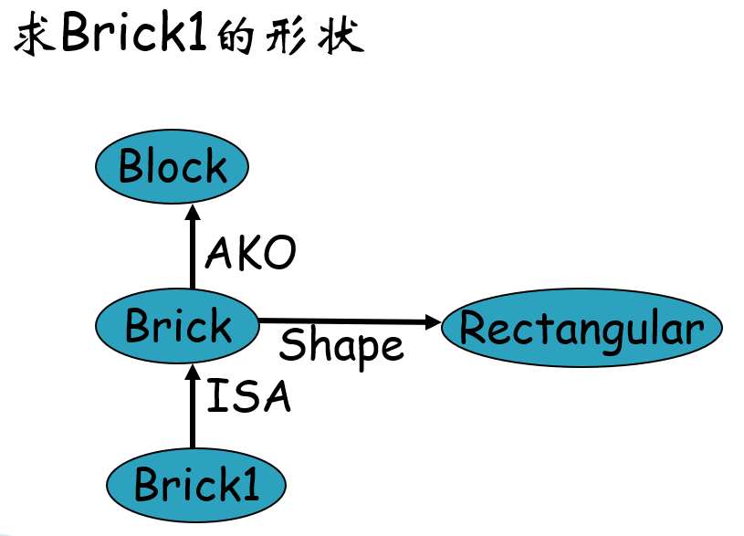

* + - **“如果需要”**（If－needed）链:有时对不知道的槽值，可以计算得到，通过此计算程序得到知识的模式称为if－needed链，如通过体积与密度在需要时可以计算其质量。 if－needed程序放入IF－NEEDED侧面中。

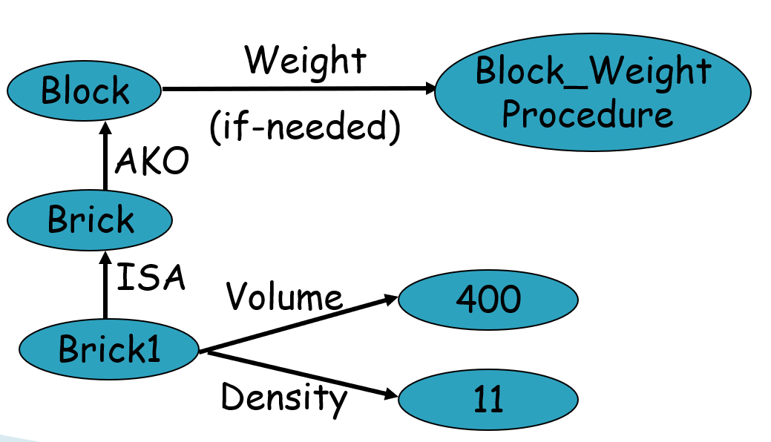

* + - **“缺省”继承**：在对事务所作假设无十分把握时，可以加上“可能”字样，这种不肯定的值称为“缺省”值，放入槽的DEFAULT侧面中

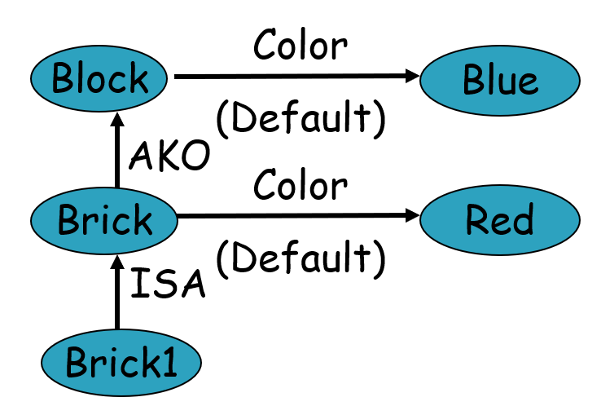

* + 匹配

当解决涉及由几部分组成的事物时, 必须制定把值从类部件传递到实例部件的路径，称为匹配推理。

* **检查点:概念理解**

1．下列说法正确的是： （ C ）

(A)置换可以交换

(B)公式集总可以合一

(C)语义网络是知识的图解表示

(D)“时间”是“春天”的实例

* **检查点:概念理解**

2. 在表示和求解比较复杂的问题时，往往采用哪些表示方法？ （ ABCD ）

(A)状态空间法 (B)框架表示法

(C)语义网络法 (D)谓词逻辑法

* **检查点:语义网络继承的性质**

3. 语义网络表示法一般以下哪种继承是**不存在**的？ （ D ）

(A)值继承 (B)“如果需要”继承

(C)“默认”继承 (D)左右继承

* **检查点:知识的概念**

4. 雪是白色的，这句话是 （ A ）

(A)事实 (B)规则 (C)控制 (D)元知识

* 检查点:语义网络的关系

5.下图代表的关系是(B)



(A).分类关系 (B).聚类关系 (C).推论关系 (D).时间位置关系

* 检查点:画出语义网络

高老师从7月到8月给计算机系学生将《计算机网络课》。用语义网络表示



* 检查点:画出语义网络且能解决一些问题

设有如下事实:

赵培海是一个学生；

他在东华大学主修计算机课程；

他入校的时间是1900年

求解问题：赵培海主修什么课程



## 七、框架表示

* 概念理解:

框架通常由描述事物的各个方面的**槽**组成，每个槽可以拥有**若干个侧面**，而每个侧面可以拥有**若干个值**。

* 框架的表示:

|  |  |  |  |  |
| --- | --- | --- | --- | --- |
| **<框架名>** |  |  |  |  |
|  | **<槽1>** | **<侧面11>** | **<侧面111>** | **…** |
|  |  | **<侧面12>** | **<侧面121>** | **…** |
|  |  | **…** |  |  |
|  | **<槽2>** | **<侧面21>** | **<侧面211>** | **…** |
|  |  | **…** |  |  |
|  | **…** |  |  |  |
|  | **<槽n>** | **<侧面n1>** | **<侧面n11>** | **…** |
|  |  | **…** |  |  |
|  |  | **<侧面nm>** | **<侧面nm1>** | **…** |

* 常用槽:

ISA槽

Subclass槽

AKO槽

Instance槽是AKO槽的逆关系

Part-of槽

Infer槽：指出两个框架间的逻辑推理关系，可表示相应的产生式规则

Possible-Reason槽

与Infer槽相反

* E.G.鸟类的槽



* 检查点:画出框架

1. 用框架表示下述报导的沙尘暴灾害事件

[虚拟新华社3月16日电]昨日，沙尘暴袭击韩国汉城，机场与高速公路被迫关闭，造成的损失不详。韩国官方示，如果需要直接损失情况，可待一周后的官方公布的字。此次沙尘暴起因中日韩专家认为是由于中国内蒙古区过分垦牧破坏植被所致。

提示：分析概括用下划线标出的要点，经过概念化形成槽（Slot）并拟出槽的名称，选填侧面（face）值。侧面包含“值（value）”，“默认值（default）”，“如果需要值（if-needed）”，“如果附加值（if-added）”几个方面，用不到的侧面值可删除。

|  |  |  |  |
| --- | --- | --- | --- |
| FRAME： | | | |
| Slot1：  Value：  Default：  If-needed：  If-added： | Slot2：  Value：  Default：  If-needed：  If-added： | Slot3：  Value：  Default：  If-needed：  If-added： | …… |

解：

|  |  |  |  |
| --- | --- | --- | --- |
| FRAME：沙尘暴 | | | |
| Slot1：时间  Value：3 月15 日  Default：  If-needed：  If-added： | Slot2：地点  Value：韩国汉城  Default：  If-needed：  If-added： | Slot3：损失  Value：不详  Default：  If-needed：一周后官方公布数字  If-added： | Slot4：起因  Default：中国内蒙古区 |

* 检查点:框架概念

2. 对于框架表示法，下面叙述正确的是（ ）。

A．框架中，一个槽用于描述所论对象某一方面的属性，一个侧面用于描述相应属性的一个方面。

B．槽值可以是另一个框架的名字，从而实现一个框架对另一个框架的调用，表示出框架之间的纵向联系。橫向

C. 框架系统中问题的求解主要是通过匹配与填槽实现的。

D. 框架表示法不能表示具有因果关系的知识。能

答案:B

## 八、知识表示方法的优点缺点

* 知识表示法之间的关系:



* 知识的产生式表示优缺点是什么?
  + 优点：
    - （1）模块化。在产生式系统中可以将产生式规则视为模块，这些规则是相互独立的，他们只对数据库进行操作，规则之间并不直接调用，这就使得系统具有高度模块化性能；
    - （2）表示形式的一致性。所有知识都严格按产生式规则的形式表示，而且用规则左部与数据库进行模式匹配，用规则右部更新数据库，各自功能明确，这就使得产生式规则的控制及操作都比较容易实现；
    - （3）自然性。产生式规则的“IF-THEN”结构接近人类思维和会话的自然形式，人类专家也常常用这种结构来说明他们的行为只是，因此，产生式结构易于被人们理解，易于实现人机对话。
  + 缺点：
    - （1）推理效率低。产生式系统的推理是靠一系列“匹配-冲突消解-执行”过程循环实现的；
    - （2）非透明性。虽然个别规则容易理解和定义，但由于规则间是相互独立的，当规则数量达到数百条以上时，规则间的关系便模糊起来，系统的功能和行为都难以理解了；
    - （3）依赖于已有的经验。如果缺少经验，则产生式系统会遇到困难。

# 二、搜索推理技术

## 一、图搜索算法

* 相关的数据结构

**节点**

除了存放状态本身的信息，还需保存指向父节点的指针，或是何种操作可以转换为这个状态

**Open 表**

存放所有已经被生成了，但还未被扩展的节点 (open nodes)

代表搜索树的前沿，也叫Fronge list

**open表是先进后出则是深度优先，open表是先进先出则是广度优先。**

**Closed 表**

存放所有已经被扩展的节点(closed nodes)

* 搜索流程



## 二、盲目搜索——宽度优先搜索

* 流程图（没啥用）:

1）把起始节点放到OPEN表中(如果该起始节点为一目标节点，则求得一个解答)。

2）如果OPEN是个空表，则没有解，失败退出；否则继续。

3）把第一个节点(节点n)从OPEN表移出，并把它放入CLOSED的扩展节点表中。

4）扩展节点n。如果没有后继节点，则转向上述第(2)步。

5）把n的所有后继节点放到OPEN表的末端，并提供从这些后继节点回到n的指针。

6）如果n的任一个后继节点是个目标节点，则找到一个解答，成功退出；否则转向第(2)步。

* **定义**
  + 以接近起始节点的程度逐层扩展节点的搜索方法
* **特点**
  + 一种高代价搜索，但若有解存在，则必能找到它
* **E.G.**



|  |  |
| --- | --- |
| Expand Node | Open list |
|  | {S} |
| S | {A,B,C} |
| A | {B,C,D,G} |
| B | {C,D,G,E} |
| C | {D,G,E,F} |
| D | {G,E,F} |
| G | {E,F}No expand |

因为这个是由生成的,并不是左边的

* 时间复杂度:
  + 假设每个状态都有个后继,目标节点所在的深度为
    - 根节点有个后继,这个节点每个又有个后继,即
    - 最坏的情况:扩展除去最后一个节点外的所有节点
    - 总共扩展操作的次数:



* 空间复杂度:
  + 每个节点都需要储存



* 最优性:
  + 如果每步扩展的代价相同时，宽度优先搜索能找到最优解

## 三、盲目搜索——深度优先搜索

* **定义**

首先扩展最新产生的(即最深的)节点

* **特点**

防止搜索过程沿着无益的路径扩展下去，往往给出一个节点扩展的最大深度——深度界限

与宽度优先搜索算法最根本的不同在于：将扩展的后继节点放在OPEN表的前端

* **深度优先搜索过程**

总是扩展搜索树的当前扩展分支(边缘)中最深的节点

搜索直接伸展到搜索树的最深层，直到那里的节点没有后继节点

那些没有后继节点的节点扩展完毕就从边缘中去掉

然后搜索算法回退下一个还有未扩展后继节点的上层节点继续扩展

* **E.G**



|  |  |
| --- | --- |
| Expand Node | Open List |
|  | {S} |
| S | {A,B,C} |
| A | {D,G,B,C} |
| D | {F,G,B,C} |
| F | {G,B,C} |
| G | {B,C}No expand |



* **时间复杂度**

假设每个状态有 个后继,目标节点所在深度为，搜索树的最大深度为



* **空间复杂度**

深度优先搜索对内存的需求比较适中

只需要保存从根到叶的单条路径，包括在这条路径上每个节点的未扩展的兄弟节点

当搜索过程到达了最大深度的时候，所需要的内存最大

假定每个节点的分支系数为b，最大深度为m的搜索树

保存在内存中的节点的数量包括到达深度m时所有未扩展的节点以及正在被考虑的节点。

每个层次上都有个未扩展的节点，总的内存需要量为。因此深度优先搜索的空间复杂度是的线性函数

## 四、盲目搜索——等代价搜索

* 流程图



* **定义**

是宽度优先搜索的一种推广，不是沿着等长度路径断层进行扩展，而是沿着等代价路径断层进行扩展。

搜索树中每条连接弧线上的有关代价，表示时间、距离等花费。

* **算法**

在等价搜索算法中，把从节点i到其后续节点j的连接弧线记为c(i,j)，把从起始节点S到任一节点i的路径代价记为g(i)。在搜索树上，假设g(i)也是从起始节点S到节点i的最少代价路径上的代价。

* E.G.

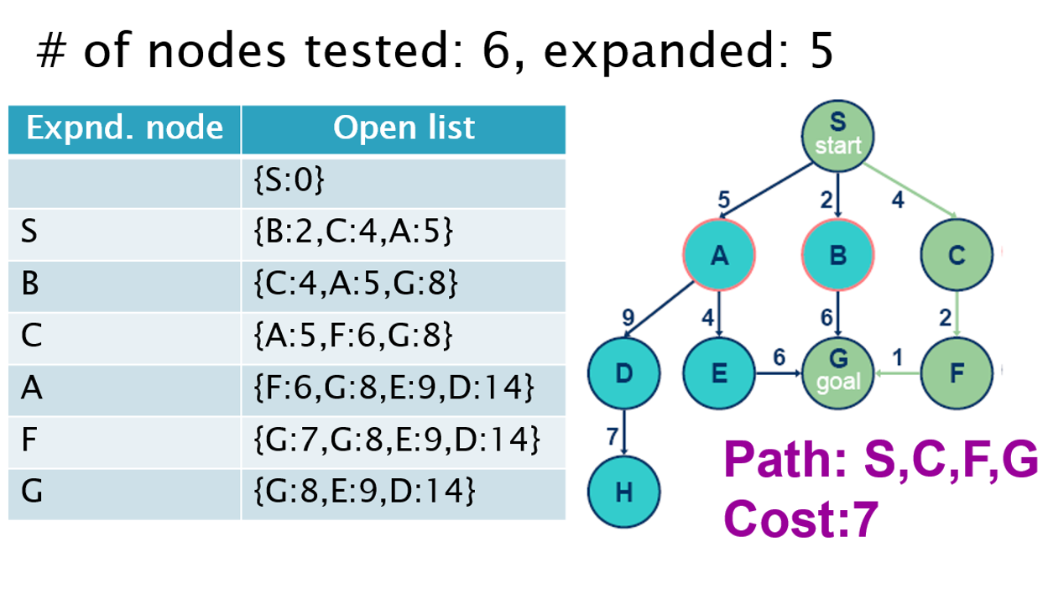

## 五、有序搜索——最佳优先搜索，A*算法

* 总而言之就是找到一个函数,其中通常是走过的步数（到当前点已经消费的代价）,通常会给出,在八数码问题中通常为当前摆放错误的数字的个数,或者定义为所有棋子距离目标位置的曼哈顿距离（水平距离+垂直距离）的和;在路径规划问题中通常为当前节点直接到目标节点的距离（题目会给出）。
* 路径规划问题:



定义启发式函数:其中是从起始点S到n的最佳路径,表示从n到某目标节点的最佳路径,于是可以定义估价函数是S到n这段路径的代价,定义两点的直线距离。





* 八数码问题
  + 问题描述

在3×3的棋盘，摆有八个棋子，每个棋子上标有1至8的某一数字，不同棋子上标的数字不相同。棋盘上还有一个空格，与空格相邻的棋子可以移到空格中。要求解决的问题是：给出一个初始状态和一个目标状态，找出一种从初始转变成目标状态的移动棋子步数最少的移动步骤。

* + 定义启发式函数

定义启发式函数,其中是从初始状态到需要进行的移动操作次数,是x状态下错放的棋子数。

* 测试数据

|  |  |
| --- | --- |
| SRC | TARGET |
| 2 8 3  1 6 4  7 0 5 | 1 2 3  8 0 4  7 6 5 |



## 六、消解原理

* 消解原理的定义:



|  |  |  |  |  |  |  |
| --- | --- | --- | --- | --- | --- | --- |
|  |  |  |  |  |  |  |
| 0 | 0 | 0 | 0 | 1 | 0 | 0 |
| 0 | 0 | 1 | 0 | 1 | 0 | 1 |
| 0 | 1 | 0 | 1 | 0 | 0 | 0 |
| 0 | 1 | 1 | 1 | 1 | 1 | 1 |
| 1 | 0 | 0 | 1 | 1 | 1 | 1 |
| 1 | 0 | 1 | 1 | 1 | 1 | 1 |
| 1 | 1 | 1 | 1 | 1 | 1 | 1 |

综上可以推出:因为始终为真。

**消解的原理是利用问题的特征和条件来逐步缩小问题的规模,逐步向问题的解决方向靠拢。**

* 求子句集（用一个例子说明）







* 检查点:Skolem函数的定义

1.在公式中，存在量词是在全称量词的辖域内，我们允许所存在的可能依赖于值。令这种依赖关系明显地由函数所定义，它把每个值映射到存在的那个。这种函数叫做（B）

A. 依赖函数

B. Skolem函数

C. 决定函数

D. 多元函数

* 检查点:消解原理

2.子句~P∨Q和P经过消解以后，得到（B）

A. P

B. Q

C. ~P

D.P∨Q



* 检查点:求取子句集



## 七、消解推理规则，消解反演求解

* 所有消解推理规则始终满足式:



* 消解式的求法:

取两个子句的**析取**，然后消去互补对（），得到消解式。

* E.G.假言推理:



* E.G.合并



* E.G.重言式



* 链式三段论



* 含有变量的消解（普通）



* 需要用到**合一**的含变量消解



* 需要用到多个合一的含变量消解



* 消解反演的求解过程

消解反演的目标是通过反证法证明出一个空子句以通过证明矛盾达成结果,下面通过一个例题来说明具体步骤。

**E.G.已知前提:每个储蓄钱的人都获得利息。证明结论：如果没有利息,那么就没有人去储蓄钱。**







* 从反演树求取答案（以一个例子为例）

E.G.无论约翰（Jhon）到哪里去,菲多（Fido）也就去那里,那么如果约翰在学校里,菲多在哪里呢？







* 检查点:消解的定义

反演归结(消解）证明定理时，若当前归结式是（ ）时,则定理得证.

A）永真式 B）包孕式(subsumed) C)空子句

答案:C

* 检查点:通过消解规则得到答案(**2021**)

设有A，B，C三人中有人从不说真话，也有人从不说假话，某人向这三人分别提出同一个问题：谁是说谎者？A 答：“B和C都是说谎者”；B答：“A和C都是说谎者”；C答：“A和B中至少有一个是说谎者”。求谁是老实人，谁是说谎者？（15分）











## 八、概率推理

* 概率常识:
  + 对于任意事件：



* + 条件概率,其中表示在的条件下发生的概率:



* + 乘法公式:



* 全概率公式,即发生的概率为在全部条件下发生的概率的和:



* 贝叶斯公式:



* 检查点:三门问题

假设你正在参加一个游戏节目. 在这个游戏中, 你可以在三扇门之间做出选择, 而且可以拿走这扇门后的东西. 一扇门的后面是一辆新车, 但另外两扇门之后都是山羊. 在你选定了一扇门之后 (不妨记作 1 号门), 节目主持人会打开 2 号门. 此时, 你会看到在 2 号门的后面是一只山羊. 之后, 主持人将允许你继续保持最初的选择, 或者重新选择 3 号门. 你会怎么做呢？

解答:

设事件:汽车在门1,事件:汽车在门2,事件:汽车在门3,事件:主持人打开门2,根据贝叶斯公式:,其中表示汽车在门3主持人打开门2的概率,因为除去3（是汽车）,1（现在你正要选择）,所以只能打开2,故,表示号门后是汽车的概率,因为在一开始,每扇门后的概率均是所以,最后计算,其根据全概率公式,其中第一项是,第二项中可以写为,后一项的概率是0,而第一项的概率是,故答案为:,很显然比不改变选择时要大。

* 检查点:虚假的疾病

在全国范围内, 每 15 000 个人中就有一个人感染结核病. 假设你所在的城镇出现了一次结核病恐慌；为了简单起见, 不妨设该城镇的结核病发病率与全国平均水平相同. 为了安全起见, 你去医院检查是否感染了这种疾病. 医生告诉你, 这个测试出现假阳性的概率是 1%, 也就是说, 每 100 个健康人中会有一个人的测试显示为阳性. 医生还透露, 这个测试的假阴性率为 0.1%, 即每 1000 个得病的人中只有一个人的检测会显示为阴性. 假设你的检测为阳性, 那么感染结核病的概率是多少？

* 概率推理方法:



这里的表示证据,表示结论

* 常用公式:



这里的称之为**先验概率**: 指根据以往经验和分析。在实验或采样前就可以得到的概率。

这里的称之为**后验概率**: 指某件事已经发生，想要计算这件事发生的原因是由某个因素引起的概率。

* 拥有多个证据和多个结论



* 检查点：计算先验概率/条件概率

1. 设有个独立的结论,以及两个独立的证据,他们的先验概率和条件概率分别为：

|  |  |  |
| --- | --- | --- |
|  |  |  |
|  |  |  |
|  |  |  |

试利用概率方法分别求出:

(1):已知证据出现时的概率值;说明的出现对结论的影响;

|  |
| --- |
|  |

(2):已知同时出现时的概率值,试说明同时出现出现对结论的影响;

|  |
| --- |
|  |
|  |

## 九、主观贝叶斯方法

* 名词解释 公式推导:

主观贝叶斯方法中,用以下产生式规则表示知识:



在这里表示的是证据,表示的是结论,你需要注意的是**不一定**所有的结论都用表示,比如表示是的结论,也不一定所有的证据都用字母来表示,比如表示是的证据。

在这里,表示充分性因子,是必要性因子,他们用来衡量证据的对结论的支持程度,其计算公式是:



他们的取值范围都是,不妨推导一个有用的数学结论:



你也应该可以发现,当时候







* 证据的不确定性表示

可信度和条件概率【这里的是观察的意思,表示用户通过观察决定证据的动态强度】有如图关系:







当没有给出时,需要使用**DUDA**等人证明的EH公式计算:





CP公式:



所有观察下的后验概率:



* 总结:
  + 最后一定会求
  + 所以拆开来要先求每个的，
  + 可以通过来求
  + 可以通过公式来求
  + ……一步步向下推导即可

* 检查点:贝叶斯网络推理

这个题有错误之处,过程好像也有（但最后附上了参考答案）,比如LN为1的时候LS并不为1,所以请主要掌握方法即可.

1. 设有如下推理规则:

|  |  |  |  |  |  |
| --- | --- | --- | --- | --- | --- |
|  |  |  |  |  |  |
|  |  |  |  |  |  |
|  |  |  |  |  |  |
|  |  |  |  |  |  |

且已知,初始证据的概率为。用主观贝叶斯方法求的后验概率。



提示：做题前需要先根据推理规则制作出推理图!

还需要注意一点,在计算概率的时候任何的精度误差将在某些时候被放大,比如:



|  |
| --- |
|  |
|  |
|  |
|  |

* 检查点:使用不确定性方法的原因

4. (多选题)需要采用不确定性推理方法的原因是（ ）。

A. 所需知识不完备、不精确

B. 所需知识描述模糊

C. 多种原因导致同一结论

D. 解题方案不唯一

正确答案: ABCD

* 检查点:不确定性推理

5. (多选题)不确定推理中，除了需要解决推理方法、推理方向、控制策略外，还需解决（ ）。

A. 不确定的表示与度量

B. 不确定性的传递算法

C. 结论不确定性的合成

D. 组合证据不确定性的算法

正确答案: ABCD

* 检查点:LS,LN的取值

6. 在主观Bayes推理中，充分性度量LS和必要性度量LN的取值下面哪些是合理的（ ）。

A．LS>1, LN >1 B．LS>1, LN<1

C．LS<1, LN >1 D．LS<1, LN =1

正确答案:BC

**虽然是这样在实际系统中，LS、LN的值是由专家凭经验给出的，而不依照LS、LN的定义来计算。**

# 三、计算智能

## 一、人工神经网络,单层感知器



* 如图所示是神经网络的基本结构,把传入的变量与对应的权值相乘再相加,最后加上阈值，也即得到的输出,一般的,会作用一个函数在上面,也即
* 基础应用：线性划分（以一个例题为例）

建立单层感知器,实现对坐标点的二分类模式实现,感知器主要由两个输入节点和一个输出节点组成:

|  |  |  |  |
| --- | --- | --- | --- |
| 点序号 |  |  | 所属类型标签 |
| 1 | -9 | 15 | 0 |
| 2 | 1 | 8 | 1 |
| 3 | -12 | 4 | 0 |
| 4 | -4 | 5 | 0 |
| 5 | 0 | 11 | 0 |
| 6 | 5 | 9 | 1 |

要求:利用训练好的感知器,识别下列点:(2,-5),(-10,10),(0,5),(-6,6)分别属于哪一类?

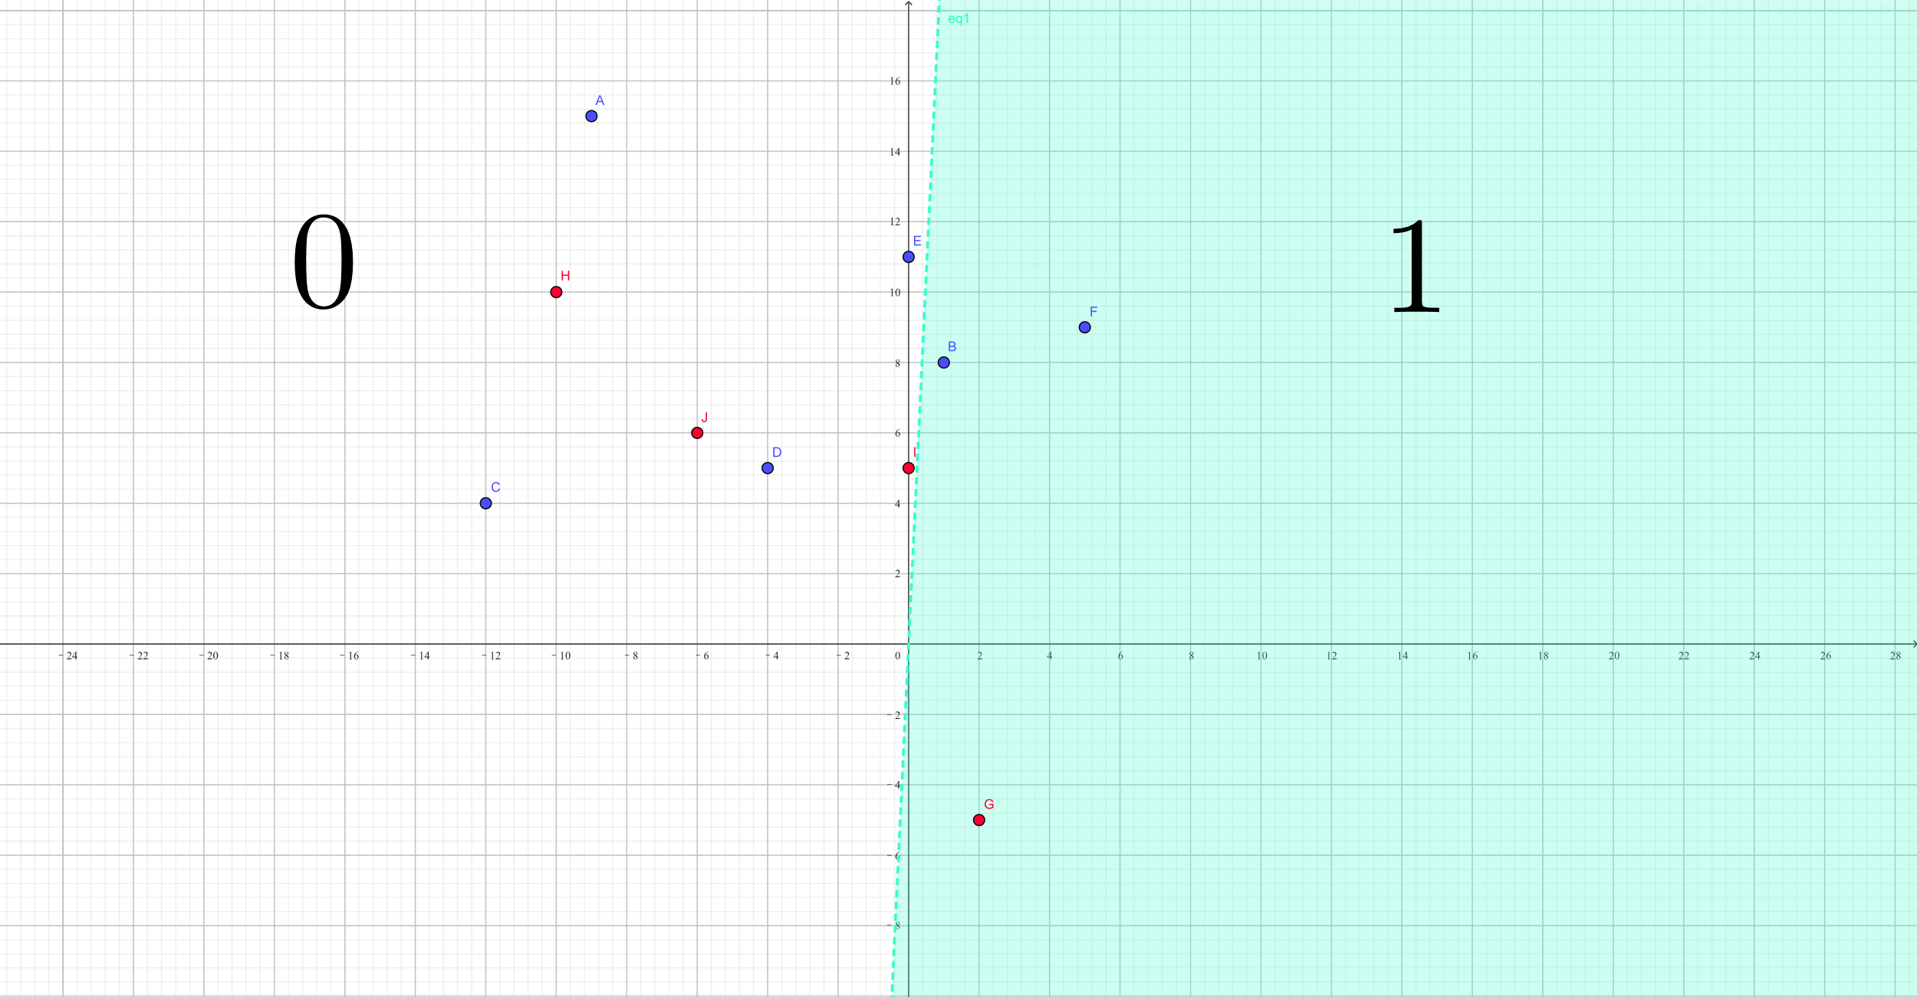



* 得到感知网络



|  |  |  |  |  |
| --- | --- | --- | --- | --- |
| input | | output | function | condition |
|  |  |  |  |
| 0 | 0 | 0 |  |  |
| 0 | 1 | 0 |  |  |
| 1 | 0 | 0 |  |  |
| 1 | 1 | 1 |  |  |



## 二、遗传算法

本节内容可以看自己的实验报告:

### 问题描述:

复现遗传算法,求解的最大值的位置,其中

### 结构设计:

* 根据遗传算法的执行流程,需要预先定义迭代次数,适应度评价,搜索上界,搜索下界,搜索精度

1. MAX_FIT = []
2. NUM = []
3. G = 0  # 迭代次数
4. FES = 0  # 适应度评价
5. U_x = 31
6. L_x = 0
7. Search_Accuracy = 0.01  # 搜索精度0.01

* 利用公式:计算二进制串的长度,产生N个个体的群体,计算实际搜索精度

1. **def** generate_unique_binary_strings(num_strings, length):  # 生成长度固定的N个2进制串(不重复)
2. unique_strings = set()
3. **while** len(unique_strings) < num_strings:
4. binary_string = ''.join(random.choice('01') **for** _ **in** range(length))
5. unique_strings.add(binary_string)
6. **return** list(unique_strings)
8. l = math.ceil(math.log2((U_x - L_x) / Search_Accuracy))  # 二进制字符串长度
9. N = 30  # 初始产生个数为30个群体
10. # 实际搜索精度:
11. delta = (U_x - L_x) / (np.exp2(l) - 1)
12. # N个个体的初始群体
13. P_G = generate_unique_binary_strings(N, l)

* 进行解码

1. #解码
2. **def** decode(P_G: list, delta, L_x):
3. P_G_decoded = []
4. **for** s **in** P_G:
5. P_G_decoded.append(L_x + delta * int(s, 2))
6. **return** P_G_decoded

* 得到解码后的适应度

1. #计算适应度
2. **def** cal_fit_G(P_G_decoded: list):
3. fit_G = []
4. **for** value **in** P_G_decoded:
5. fit_G.append(f_x(value))
6. **return** fit_G

9. # 计算解码后的适应度
10. fit_g = cal_fit_G(P_G_decoded)

* 进行精英选择算法,找出群体中具有最高适应度和最低适应度的个体,对中剩余个个体,根据适应度进行选择操作,方式是先计算每个个体适应度所占群体适应度总和的比例:,记为,从第一个个体开始,对适应度比例进行累加,记为,产生一个之间的随机数,找到第一个比大的对应的加入父代个体,总共需要产生个

1. #计算适应度比例
2. **def** cal_fxi_scale(fit_g: list):
3. total = sum(fit_g)
4. B = []
5. **for** value **in** fit_g:
6. B.append(value / total)
7. **return** B
9. #比例和
10. **def** get_sum_scale_C(B: list):
11. c = np.array(B)
12. **return** c.cumsum(axis=0)
14. #轮赌法
15. **def** Roulette_Wheel_Choice(P_G: list, C: list, N):
16. S_G = []
17. **for** i **in** range(0, N):
18. rand = np.random.rand()  # 生成0-1之间均匀分布的随机数
19. **if** (rand == 1):
20. S_G.append(P_G[N - 1])
21. **else**:
22. index = np.searchsorted(np.array(C), rand, side='right')  # 找到第一个比rand大的个体
23. S_G.append(P_G[index])
24. **return** S_G

27. NUM.append(G)
28. MAX_FIT.append(max(fit_g))
29. # 找到pG中拥有最高适应度的个体
30. fit_max = max(fit_g)
31. max_index = fit_g.index(fit_max)
32. P_G_max = P_G[max_index]
33. fit_min = min(fit_g)
34. min_index = fit_g.index(fit_min)
35. P_G_min = P_G[min_index]
36. # 丢弃一个即可
37. fit_g.remove(fit_max)
38. fit_g.remove(fit_min)
39. P_G.remove(P_G_min)
40. P_G.remove(P_G_max)
41. # 选择操作
42. # 计算fit(x_i)/sum(fit(x_i))的比例B
43. B = cal_fxi_scale(fit_g)
44. # 计算比例的累加值C
45. C = get_sum_scale_C(B)
46. # print(C)
47. # 得到第一个父代个体:
48. S_G = Roulette_Wheel_Choice(P_G=P_G, C=C, N=N - 2)

* 将中的个体随机分为组,对每组中的两个个体,以概率执行交叉算子,得到一个新的群体,这里定义；交叉算法需要对一组（两个）**二进制串**选择一个交叉点**Cpoint**再产生一个随机数,如果,那么执行如图所示的交叉:



1. **def** split_SG(SG: list):
2. # 打乱原始数组的顺序
3. np.random.shuffle(S_G)
5. # 将原数组分为N-2/2个子数组，每个子数组包含两个值
6. n = len(S_G) // 2
7. split_arrays = [S_G[i:i + 2] **for** i **in** range(0, len(S_G), 2)]
8. # 返回
9. **return** split_arrays
11. #交叉
12. **def** crossOver(S_G_splited: list, pc):
13. # 固定Cpoint
14. Cpoint = 3
15. C_G = []
16. **for** value **in** S_G_splited:
17. rand = np.random.rand()
18. val1 = value[0]
19. val2 = value[1]
20. **if** rand < pc:
21. left1 = val1[:Cpoint]
22. right1 = val1[Cpoint:]
23. left2 = val2[:Cpoint]
24. right2 = val2[Cpoint:]
25. result1 = left1 + right2
26. result2 = left2 + right1
27. C_G.append(result1)
28. C_G.append(result2)
29. **else**:
30. C_G.append(val1)
31. C_G.append(val2)
32. **return** C_G

35. # 随机分为N-2/2组
36. S_G_splited = split_SG(S_G)
37. # print(S_G_splited)
38. # 交叉操作
39. pc = 0.8
40. C_G = crossOver(S_G_splited, 0.8)

* 对于中的**每个二进制位**,以概率执行变异操作,得到子代个体集,这里定义,变异操作即原来这个二进制位为1变为0,原来是0变为1。

1. **def** Mutation(C_G: list, pm):
2. M_G = []
3. C_G_ = copy.copy(C_G)
4. **for** j **in** range(0, len(C_G_)):
5. # 遍历每个二进制数
6. **for** i **in** range(0, len(C_G_[j])):
7. rand = np.random.rand()
8. **if** rand < pm:
9. # 变异操作
10. # print("变异!"+str(j))
11. binary_list = list(C_G_[j])
12. **if** binary_list[i] == '0':
13. binary_list[i] = '1'
14. **else**:
15. binary_list[i] = '0'
16. mutated_binary = ''.join(binary_list)
17. C_G_[j] = mutated_binary  # 更新原始列表
18. M_G.append(C_G_[j])
19. **return** M_G
20. pm = 0.01
21. M_G = Mutation(C_G, pm)

* 

1. FES = FES + N - 2

* 将中具有最高适应度的个体复制两份,将复制后的两个个体加入,并将其适应度加入,执行替换操作,令

1. fit_g = cal_fit_G(M_G_decoded)
2. **if** max(fit_g) > fit_max:
3. fit_g.append(max(fit_g))
4. fit_g.append(max(fit_g))
5. # 复制2份
6. max_index_ = fit_g.index(max(fit_g))
7. M_G.append(M_G[max_index_])
8. M_G.append(M_G[max_index_])
9. **else**:
10. fit_g.append(fit_max)
11. fit_g.append(fit_max)
12. M_G.append(P_G_max)
13. M_G.append(P_G_max)
14. P_G = M_G
15. G = G + 1  # 执行100次

* 重复1000次

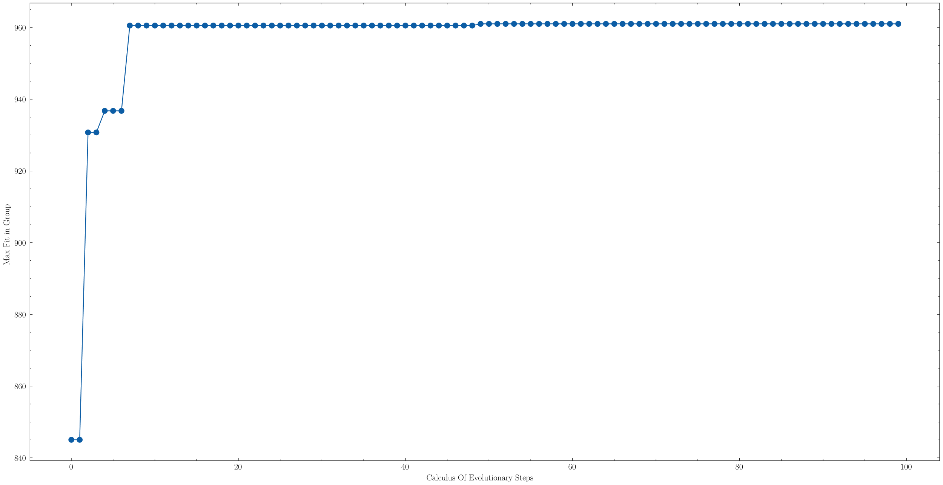

## 三、粒子群算法

* **粒子群算法概述**

粒子群算法是根据鸟群行为衍生出的算法,现在主角是一群鸟, 试着想一下一群鸟在寻找食物，在这个区域中只有一只虫子，所有的鸟都不知道食物在哪。但是它们知道自己的当前位置距离食物有多远，同时它们知道离食物最近的鸟的位置。有了这个想法他们的搜索策略是这样的:



1. 每只鸟**随机**找一个地方，**评估**这个地方的食物量。
2. 所有的鸟一起开会，选出**这群鸟遇到的食物量最多的地方**作为安家的候选点G,我们也可以称候选点G为群体中的鸟儿去过的食物量最多的位置
3. 每只鸟回顾自己的旅程，记住自己**曾经去过的食物量最多的地方P**。
4. 每只鸟为了找到食物量更多的地方，于是向着G飞行，但是呢，不知是出于选择困难症还是对P的留恋，或者是对G的不信任，小鸟向G飞行时，时不时也向P飞行，其实它自己也不知道到底是G的食物多还是向P的食物多。毕竟G和P方向的食物都比较多，
5. 另外还考虑鸟儿飞行的惯性，也就是**鸟儿无法立即停下来**，由于惯性它会**下一次飞行到达点Q**
6. 又到了开会的时间，如果小鸟们决定停止寻找，那么它们会选择当前的G来安家；否则继续2->3->4->5->6来寻找它们的栖息地。

假如现在我们就是那只鸟，决定向着P和G飞行，因为那里食物多。但是因为存在惯性，我们无法立马停下来，因此还可能朝着另外一个不知名的地方Q飞行，毕竟万一Q的食物多呢？但是我们是佛系鸟，具体飞多少随缘。本该到达地方Q的，但是由于收到P和G两个地方食物的诱惑，它到达不了Q。

最终，我们一定会找到食物最多的地方，因此每一次的寻找，**P点和Q点都在不断更新**，最后会收敛到食物最多的地方

* 正式引入粒子群算法

现在我们赋予刚刚的鸟儿一些参数

* + 
  + 
  + 
  + 

所以现在,鸟儿寻找图像的图变成了这样



我们假设鸟是匀速飞行的,且在下一次飞行前更新自己的速度,那么在t时刻的位置等于t-1时刻的位置加上t时刻的速度(速度在上一个点起飞时被更新)



速度更新公式等于上一步速度的惯性+自我认知部分+社会认知部分:



这样就得到了粒子群算法中两个重要的公式,以下是完整的步骤：



## 四、蚁群算法【赌他不考】

* 蚁群算法的基本原理

蚂蚁在觅食的时候会留下一种叫做**信息素**的东西, 当一些路径上经过的**蚂蚁越多**时，这条路径上的**信息素浓度也就越高**，其他蚂蚁选择这条路径的**可能性也就越大**，从而**更增加**了这条路径上的信息素浓度。当然，一条路径上的**信息素浓度也会随着时间的流逝而降低**。这种选择过程被称之为蚂蚁的自催化行为，是一种正反馈机制，也可以将整个蚁群认定为一个增强型学习系统。

现在,假设我们在点有个蚂蚁巢穴,点是食物的位置,点是路径上普通的一点，假设变为一个等边三角形,且两只蚂蚁移动速度相同。



在时刻，两只蚂蚁在蚁穴中，在他们面前有两条路可以选择，即或。两只蚂蚁随机进行选择，我们假设蚂蚁1选择了路径，而蚂蚁2选择了路径。

在时刻，蚂蚁1走到了点，而蚂蚁2走到了点，即食物所在位置。他们在其经过的路径上释放了信息素，在途中用虚线表示。之后蚂蚁2将食物运往蚁穴，此时它有两种选择，走BC或走BA，但是BC上信息素浓度为0，因此选择BA进行原路返回，返回时依然在沿途释放信息素，蚂蚁1则从C点向B点进发。



等到时刻时，蚂蚁2到达了蚁穴A点，蚂蚁1到达了食物所在位置B点，此时蚂蚁2再次出发去搬运食物，它发现AB路径上的信息素浓度要高于AC路径上的信息素浓度（AB路径上有两条线，AC路径上只有1条线）。因此蚂蚁2选择AB路径去搬运食物，而蚂蚁1则在B点获取到了食物，接下来返回蚁穴，但是它也有两种选择，一种是原路返回，另一种便是走线路AB。蚂蚁1发现AB路径上的信息素浓度要高于BC路径上的信息素浓度，因此它将选择AB来返回蚁穴。



* 蚁群算法模型和原理
  + 问题举例:

TSP（TravelingSalesmanProblem）旅行商问题。这个问题简单描述就是：假设一个旅行商人，他要遍历n个城市，但是每个城市只能遍历一次，最终还要回到最初所在的城市，要求制定一个遍历方案，使经过的总路程最短。

* + 符号说明:
    - 
    - 
    - 
    - 
    - 
    - 
    - 
    - 
    - 
    - 
    - 
    - 
    - 
  + 公式说明:



从公式中可以看出信息素因子为信息素浓度的指数，启发函数因子为启发函数的指数，这样便很好理解这两个参数所起到的作用了，分别决定了信息素浓度以及转移期望对于蚂蚁k从城市i转移到城市j的可能性的贡献程度。



这个公式反映了信息素浓度的迭代更新规律，可以看出，所有蚂蚁遍历完一次所有城市后，当前信息素浓度由两部分组成，第一部分即上次所有蚂蚁遍历完所有城市后路径上信息素的残留，第二部分为本次所有蚂蚁遍历完所有城市后每条路径上的信息素的新增量。



公式三反映了每只蚂蚁对于自己经过的城市之间路径上信息素浓度的贡献量，可以看出，其经历的路程越长，则对于沿途上信息素浓度的贡献量也就越低，如果经历的路程越短，则对于沿途上信息素浓度的贡献量也就越高，结合公式二可以看出，信息素浓度累积贡献量大的路径被选择的概率也就大，这就是为什么能够选出最短路径的原因。

# 四、神经网络学习

## 一、反向传播算法

* 正向传播得到实际输出（别害怕,认识一下结构）:



图上是一个单一感知器,其中为用户输入,称为权重,叫做阈值,有些时候也用来表示,经过求和之后得到第一个输出，有时也对这个输出施加一个函数，得到，通常可以是函数,也可以是别的函数比如分段函数。

蓝色部分的求和区域叫做网络,紫色部分函数作用后叫做。

实际上可能面临多个感知器:



所以对应的权值通常会表示成矩阵的形式

第一层网络得到的函数值可能会被当做参数送入第二层网络进行训练,最终得到最终的输出。



最终的节点可能是1个也可能是2个,也可能是多个。

最后得到性能(有些地方也叫):,其中是期望输出，是实际输出。

* **反向传播调整权值:**

想要调整每一层的权值,现在从最后一层开始往前推:



调整权值的方法是**梯度下降法**:



上式中是学习常数,可以是1,0.5,0等任何自己或者**专家**指定的数值。式中表示的是全部的性能

。

计算后半项的时候可以使用复合函数的链式求导法则:



**第一项**



**第二项:**

由于:,所以原式转化成:

**以传统的函数为例子:**



故如果输出函数是传统的函数,那第二项

再提供一种以分段函数为例子



此时发现第二项为则无需计算第三项,直接可以有。

第三项:



其中值,是当前层的阈值。

故整个最后一层的权值调整函数:



其中值

以上是倒数第一层的值的更新方式,那假设我想要更新第i层的权值应该怎么办呢?



依旧是复合函数链式求导法则,只不过把原先倒数第一层的函数**改为相对应的**第层的函数即可



以第一层为例:



这样反反复复正向传播,反向更新最终能减小误差,得到一个不错的神经网络。

你可能已经忘记了,要调整这件事了:



## 二、ID3算法,决策树

* 看一下全网传疯了的决策树题目就好了

一个人要根据天气情况决定自己是否去打球，下表是天气和是否去打球的记录,请画出对应的决策树(已知,,):

|  |  |  |  |  |  |
| --- | --- | --- | --- | --- | --- |
| **NO.** | **Outlook** | **Temperature** | **Humidity** | **Wind** | **Play** |
| **1** | Sunny | Hot | High | Weak | No |
| **2** | Sunny | Hot | High | Strong | No |
| **3** | Overcast | Hot | High | Weak | Yes |
| **4** | Rain | Mild | High | Weak | Yes |
| **5** | Rain | Cool | Normal | Weak | Yes |
| **6** | Rain | Cool | Normal | Strong | No |
| **7** | Overcast | Cool | Normal | Strong | Yes |
| **8** | Sunny | Mild | High | Weak | No |
| **9** | Sunny | Cool | Normal | Weak | Yes |
| **10** | Rain | Mild | Normal | Weak | Yes |
| **11** | Sunny | Mild | Normal | Strong | Yes |
| **12** | Overcast | Mild | High | Strong | Yes |
| **13** | Oyercast | Hot | Normal | Weak | Yes |
| **14** | Rain | Mild | High | Strong | No |

解：

在历史数据中,14天有9天打球,5天不打球,则此时的熵值应该为:



先从天气进行分析:

当时,5天中有天不打球,2天打球,则熵值为:



当时,4天中有4天打球,则熵值为:



当时, 5天中有天不打球,2天打球,则熵值为:



根据数据统计,的概率为

熵值计算:



信息增益:



故应该选作为决策树的根节点,因为他的信息增益是最大的。

总的熵值:



计算类的信息增益:

时,两天中两天都不打球:



时,两天中1天打球,1天不打球:



时,1天中有1天打球:



故类的熵值为



信息增益:



下面计算类的信息增益:



下面计算类的信息增益：

当时,有3天,其中2天打球1天不打球



当时,有2天,其中1天打球一天不打球



类的熵为:



熵增为:



故以进行划分

若以进行划分,可以直接判断出当时,输出,反之,

下面看的分支：

观察发现分支均为

最后观察分支:

分支中有5天,其中3天是打球,2天不打球,故熵为:



考察分支

当时,共有3天,其中2天打球,1天不打球



当时,共有2天,其中1天打球,1天不打球



故总的熵为:



熵增为:



考察分支:

当时候,一共有2天,其中1天打球,1天不打球



当时,一共有3天,其中2天打球,1天不打球



故总的熵为:



熵增为:



最后考察类

当时,有3天,均打球:



当时,有2天,均不打球:



熵增为:



故应该选择分支,最后的决策树如下:



# 五、绪论

1. 人工智能研究的三大学派是(**ABD**)。

A. 符号主义 B.进化主义 C.任知主义 D.连接主义

1. 人工智能的含义最早由一位科学家于1950年提出,并且同时提出一个机器智能的测试模型,请问这个科学家是(**C**)

A)明斯基 B).扎德 C）图灵 D)冯.诺依曼

1. 下列不在人工智能系统的知识包含的4个要素中（**D**）

A)事实　 B)规则　 C)控制和元知识　 D）关系

1. 人工智能产生于哪一年（**1956**）
2. 人工智能**目前还没有**统一的定义。
3. AI诞生于一次历史性的聚会—**达特茅斯会议**

**人工智能要素:**

1. 知识：人工智能之源

人工智能源于知识并依赖知识；知识是人工智能的重要基础

2.数据：人工智能之基

计算智能取决于数据而不是知识

3.算法：人工智能之魂

问题求解的指令描述，解决方案，策略机制

4.算力：人工智能之力

计算能力的不断增强和计算速度的不断提高，极大地促进人工智能的发展